智慧食堂消费终端系统
用户使用说明书（简版配图版）
版本：V1.0 适用项目：CusumptionMachine 日期：2026年07月08日

一、系统概述
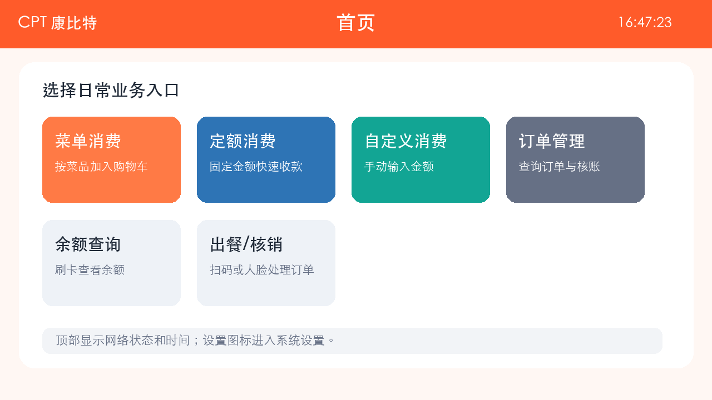
图 1 首页业务入口示意图
本系统用于食堂档口和餐饮窗口的消费结算，支持菜单消费、定额消费、自定义消费、刷卡、扫码、人脸支付、余额查询、出餐、订餐核销和订单管理。
- 现场收银员优先使用首页业务入口。
- 运维人员通过设置页完成 API、配对码、支付方式和人脸激活配置。
- 管理人员通过订单管理进行日终核账。

二、首次配置
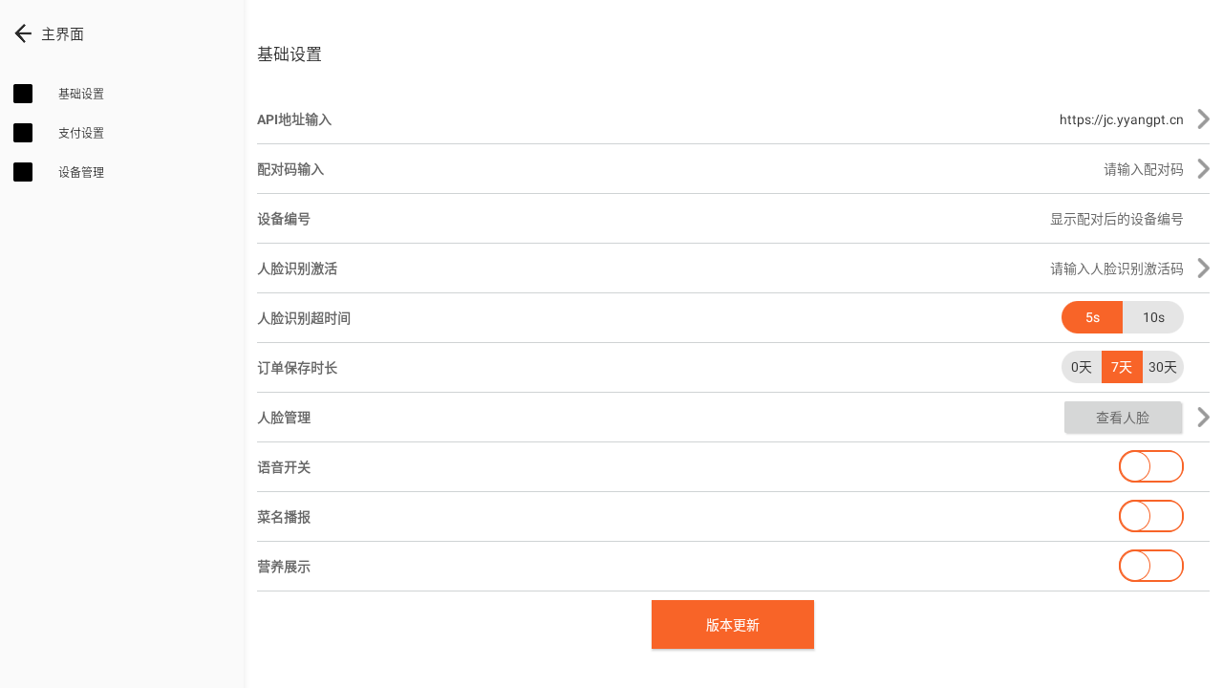
图 2 基础设置页面
首次使用或重新配对时，先进入设置页完成基础配置。未完成关键配置时，系统不允许返回业务首页。
- 填写 API 地址。
- 输入配对码，获取设备编号。
- 需要人脸支付时填写人脸识别激活码。
- 设置人脸识别时间、订单保存时长、语音和营养展示。
- 进入支付设置，至少开启一种支付方式。

三、菜单消费
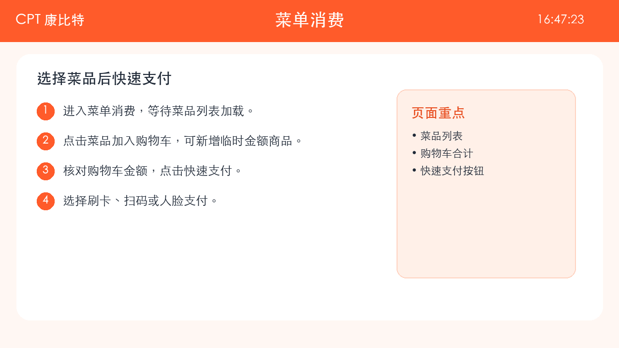
图 3 菜单消费页面示意图
菜单消费适合按菜品明细收款。操作人员选择菜品后，系统自动汇总购物车金额。
- 点击“菜单消费”。
- 选择菜品加入购物车；临时金额可用“新增商品”。
- 核对合计金额后点击“快速支付”。
- 选择刷卡、扫码或人脸支付，等待结果弹框。

四、定额/自定义消费
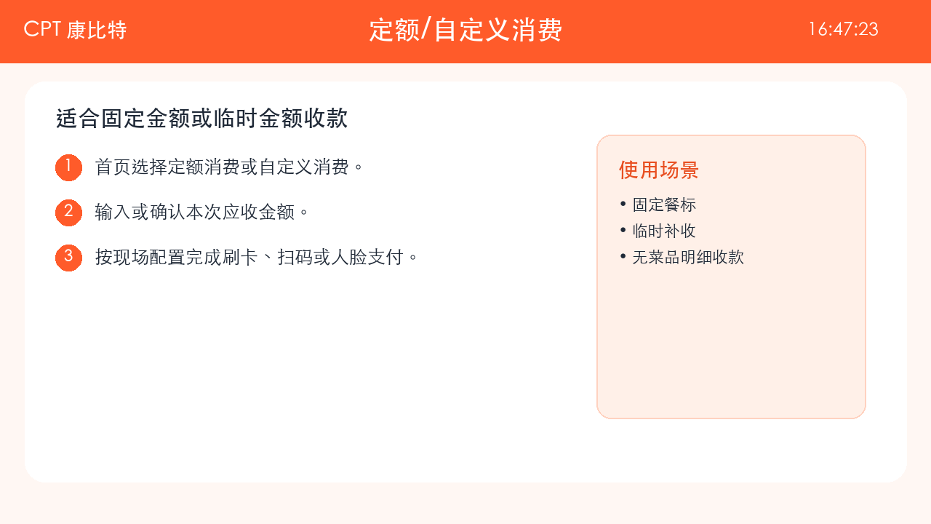
图 4 定额与自定义消费示意图
定额消费用于固定餐标，自定义消费用于临时金额或补录金额。
- 从首页进入对应消费模式。
- 输入或确认本次应收金额。
- 完成刷卡、扫码或人脸支付。
- 支付成功后系统自动保存订单。

五、余额查询
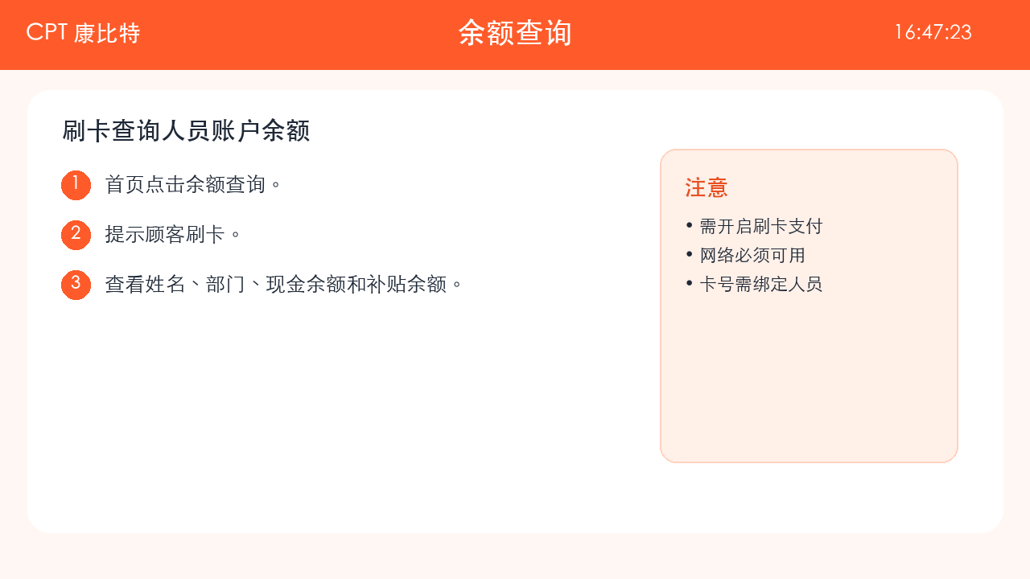
图 5 余额查询页面示意图
余额查询用于现场快速查看人员账户余额。
- 点击“余额查询”。
- 让顾客刷卡。
- 查看姓名、部门、现金余额和补贴余额。
- 如提示不可用，检查刷卡支付开关、网络和人员卡号绑定。

六、出餐
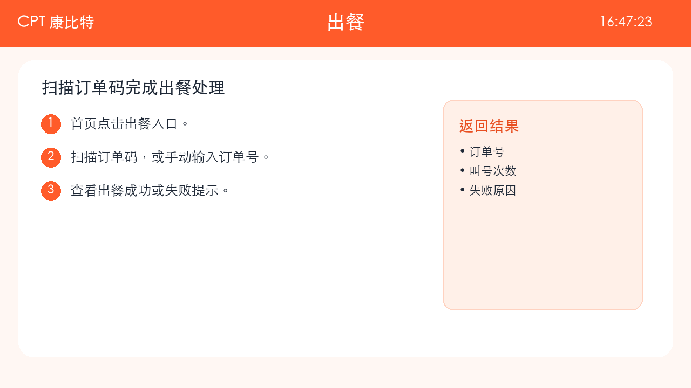
图 6 出餐页面示意图
出餐用于扫描订单码并更新订单状态。
- 点击出餐入口。
- 扫描订单码，或手动输入订单号后确认。
- 成功时查看订单号和叫号次数；失败时按提示核对订单状态。

七、订餐核销
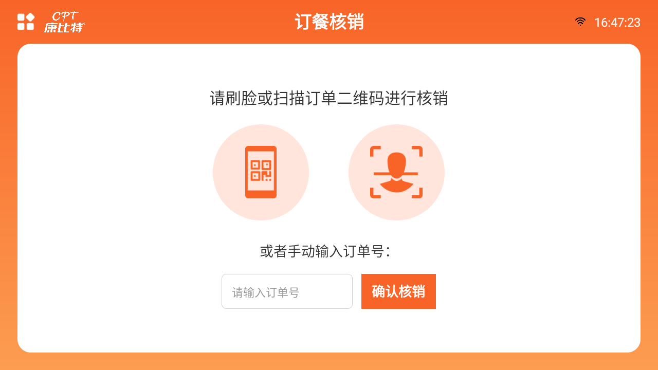
图 7 订餐核销页面
订餐核销支持扫码、手动输入订单号，也支持人脸核销。页面进入后扫码能力已可用，二维码图标主要用于提示扫码。
- 进入“订餐核销”。
- 扫描订单二维码，或输入订单号点击“确认核销”。
- 按人员核销时点击人脸图标，识别成功后点击“去核销”。
- 查看核销成功或失败提示。

八、订单管理
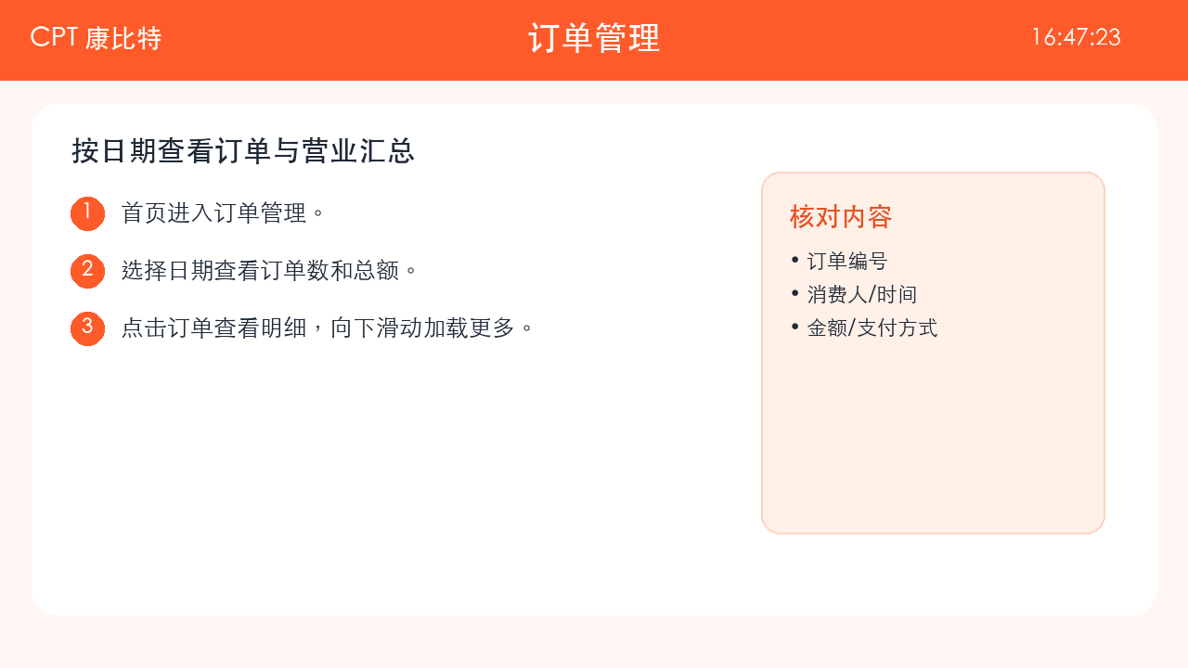
图 8 订单管理页面示意图
订单管理用于查询订单明细和营业汇总，适合营业中查询和日终核账。
- 进入订单管理。
- 选择查询日期。
- 核对订单数、订单总额和订单明细。
- 网络订单依赖服务端，本地订单用于离线留存和补偿上传。

九、人员与人脸管理
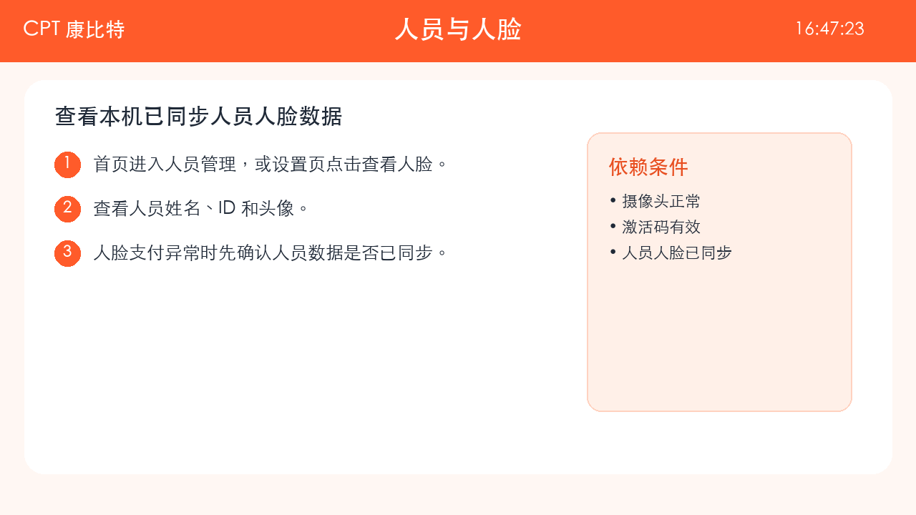
图 9 人员与人脸管理示意图
人员和人脸数据由系统启动、定时任务或 MQTT 推送同步。人脸支付前应确认摄像头、激活码和人员人脸数据均正常。
- 进入人员管理或设置页“查看人脸”。
- 查看已同步人员头像和姓名。
- 人脸识别失败时，先检查人员是否入库、光线和摄像头角度。

十、常见问题
问题 | 处理方式
无法退出设置页 | 补齐 API 地址、配对码、设备编号，并至少开启一种支付方式；开启人脸支付时还要填写激活码。
刷卡提示卡号不存在 | 确认人员数据已同步，并在后台核对卡号绑定。
扫码或订单号为空 | 重新扫码，或手动输入订单号后确认。
人脸识别失败 | 确认摄像头、激活码、人员人脸数据、光线和站位。
离线订单未及时上传 | 恢复网络后等待系统补偿上传；长期未恢复时联系运维检查 MQTT 和日志。

